Об утверждении схем и Правил перевозки в общеобразовательные школы детей, проживающих в отдаленных населенных пунктах Зеленовского района
Утративший силу
Постановление акимата Зеленовского района Западно-Казахстанской области от 3 июня 2016 года № 425. Зарегистрировано Департаментом юстиции Западно-Казахстанской области 16 июня 2016 года № 4457. Утратило силу постановлением акимата района Бәйтерек Западно-Казахстанской области от 8 декабря 2023 года № 719.
Сноска. Утратило силу постановлением акимата района Бәйтерек Западно-Казахстанской области от 08.12.2023 № 719 (вводится в действие по истечении десяти календарных дней после дня его первого официального опубликования).
В соответствии с Законами Республики Казахстан от 23 января 2001 года "О местном государственном управлении и самоуправлении в Республике Казахстан" и от 4 июля 2003 года "Об автомобильном транспорте", акимат района ПОСТАНОВЛЯЕТ:
1. Утвердить схемы перевозки в общеобразовательные школы детей проживающих в отдаленных населенных пунктах Зеленовского района согласно приложению 1, 2, 3, 4, 5, 6, 7, 8, 9, 10, 11, 12, 13, 14, 15, 16.
2. Утвердить Правила перевозки в общеобразовательные школы детей, проживающих в отдаленных населенных пунктах Зеленовского района.
3. Акимам сельских округов, государственным учреждениям "Зеленовский районный отдел образования", "Зеленовский районный отдел экономики и финансов" принять необходимые меры, вытекающие из настоящего постановления в соответствии с действующим законодательством.
4. Руководителю аппарата акима (М.Залмуканов) обеспечить государственную регистрацию данного постановления в органах юстиции, его официальное опубликование в информационно-правовой системе "Әділет" и в средствах массовой информации.
5. Контроль за исполнением данного постановления возложить на заместителя акима района А. Досжанова.
6. Настоящее постановление вводится в действие по истечении десяти календарных дней после дня его первого официального опубликования.
Аким района | К. Жакупов
Приложение 1
к постановлению акимата
Зеленовского района
от 3 июня 2016 года № 425
Схема перевозки в общеобразовательные школы детей, проживающих в отдаленных населенных пунктах Зеленовского района

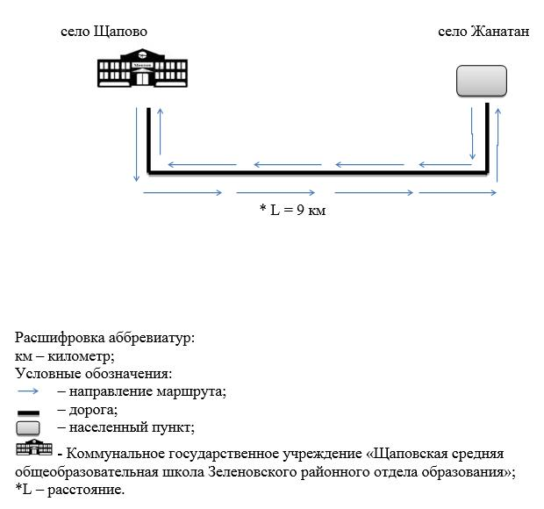

Приложение 2
к постановлению акимата
Зеленовского района
от 3 июня 2016 года № 425
Схема перевозки в общеобразовательные школы детей, проживающих в отдаленных населенных пунктах Зеленовского района

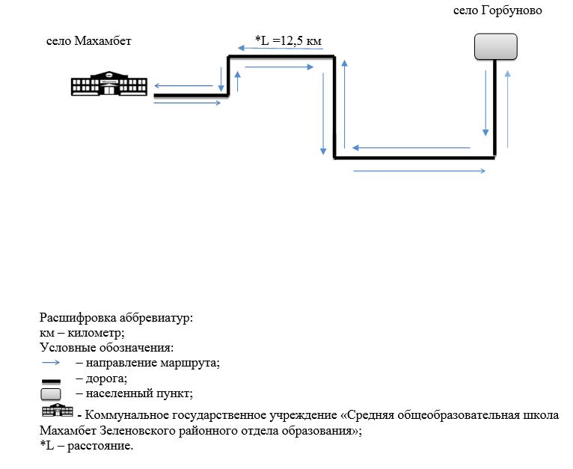

Приложение 3
к постановлению акимата
Зеленовского района
от 3 июня 2016 года № 425
Схема перевозки в общеобразовательные школы детей, проживающих в отдаленных населенных пунктах Зеленовского района

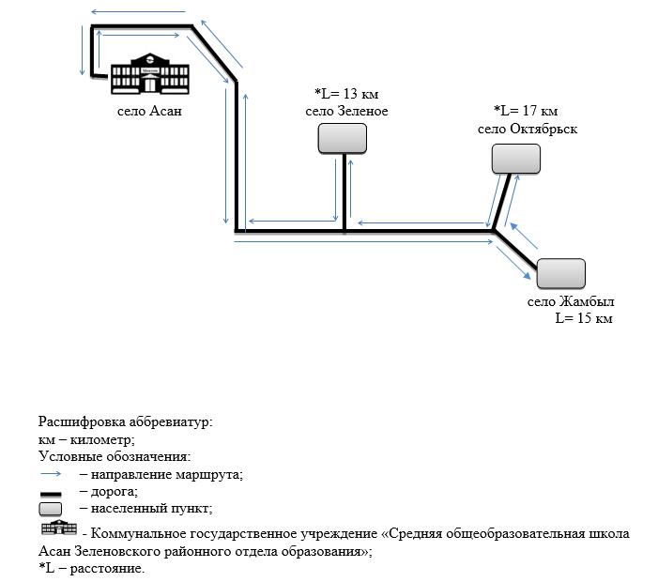

Приложение 4
к постановлению акимата
Зеленовского района
от 3 июня 2016 года № 425
Схема перевозки в общеобразовательные школы детей, проживающих в отдаленных населенных пунктах Зеленовского района

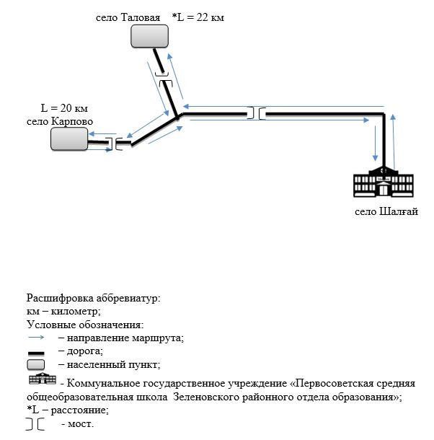

Приложение 5
к постановлению акимата
Зеленовского района
от 3 июня 2016 года № 425
Схема перевозки в общеобразовательные школы детей, проживающих в отдаленных населенных пунктах Зеленовского района

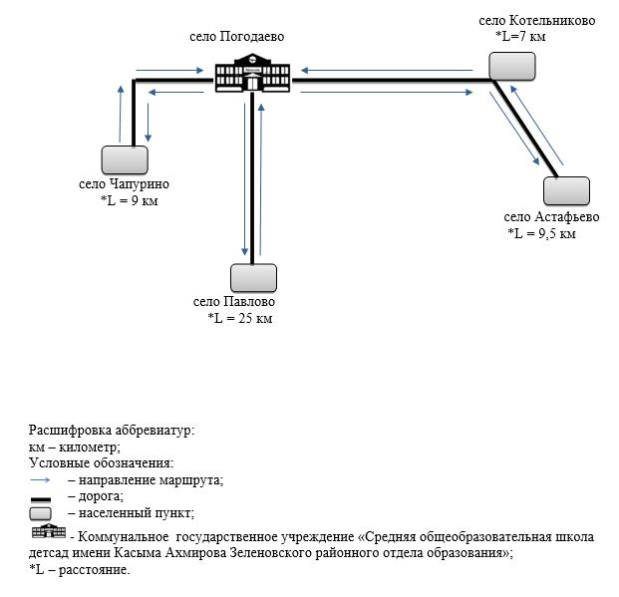

Приложение 6
к постановлению акимата
Зеленовского района
от 3 июня 2016 года № 425
Схема перевозки в общеобразовательные школы детей, проживающих в отдаленных населенных пунктах Зеленовского района

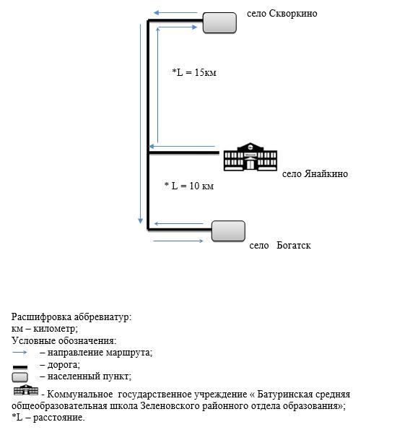

Приложение 7
к постановлению акимата
Зеленовского района
от 3 июня 2016 года № 425
Схема перевозки в общеобразовательные школы детей, проживающих в отдаленных населенных пунктах Зеленовского района

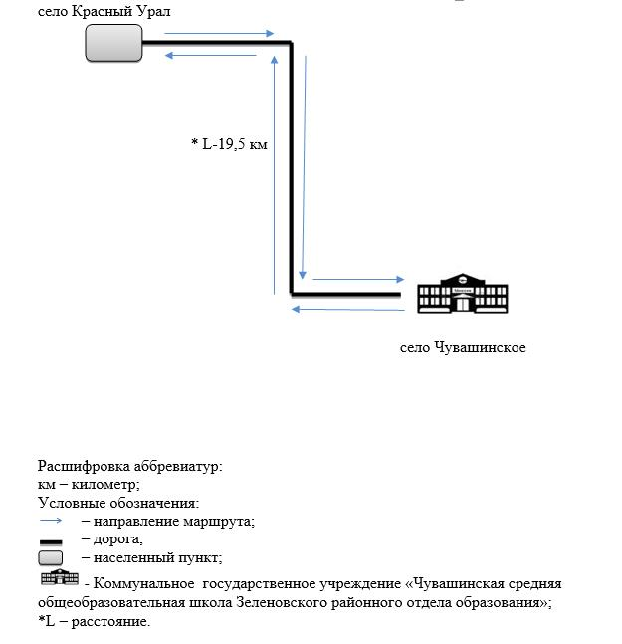

Приложение 8
к постановлению акимата
Зеленовского района
от 3 июня 2016 года № 425
Схема перевозки в общеобразовательные школы детей, проживающих в отдаленных населенных пунктах Зеленовского района

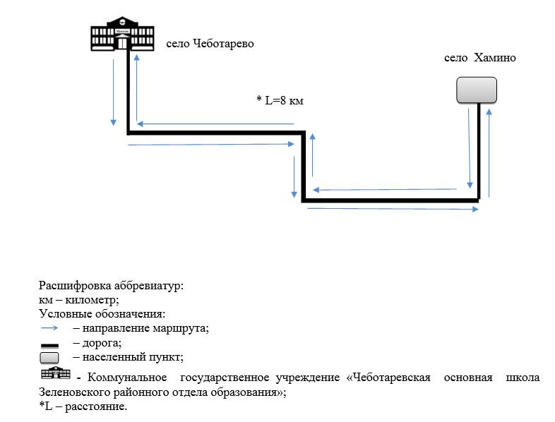

Приложение 9
к постановлению акимата
Зеленовского района
от 3 июня 2016 года № 425
Схема перевозки в общеобразовательные школы детей, проживающих в отдаленных населенных пунктах Зеленовского района

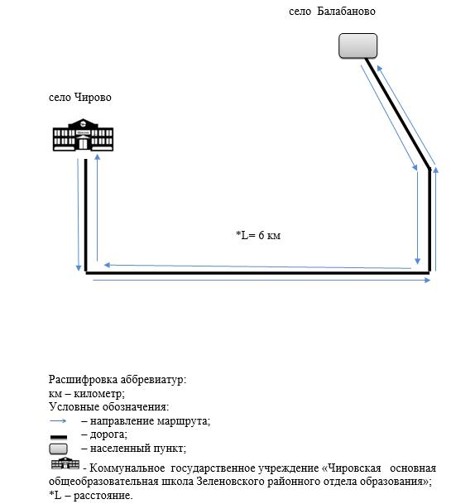

Приложение 10
к постановлению акимата
Зеленовского района
от 3 июня 2016 года № 425
Схема перевозки в общеобразовательные школы детей, проживающих в отдаленных населенных пунктах Зеленовского района

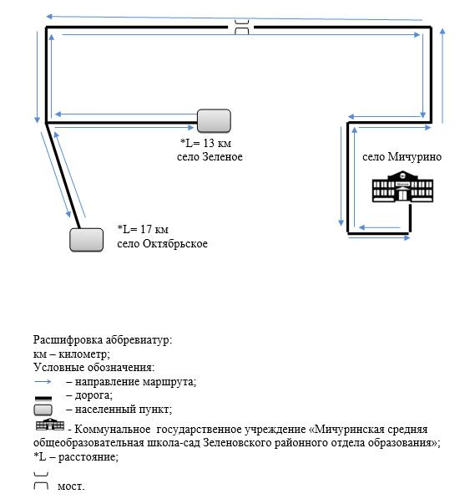

Приложение 11
к постановлению акимата
Зеленовского района
от 3 июня 2016 года № 425
Схема перевозки в общеобразовательные школы детей, проживающих в отдаленных населенных пунктах Зеленовского района

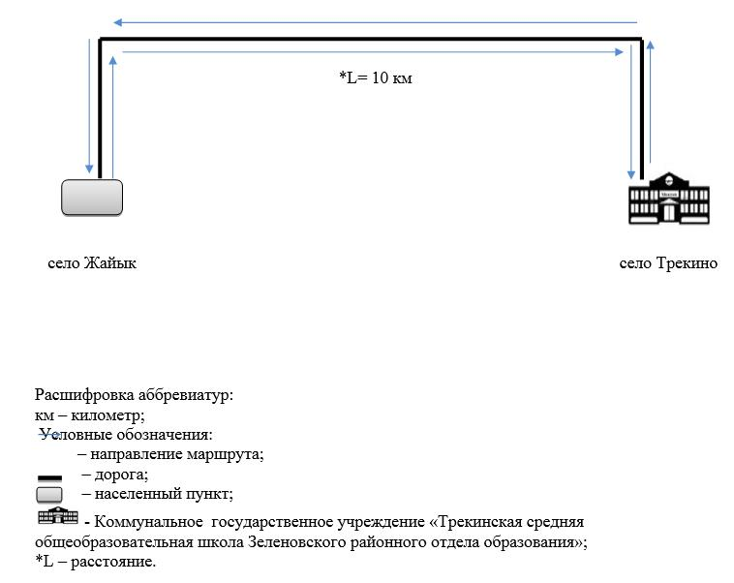

Приложение 12
к постановлению акимата
Зеленовского района
от 3 июня 2016 года № 425
Схема перевозки в общеобразовательные школы детей, проживающих в отдаленных населенных пунктах Зеленовского района

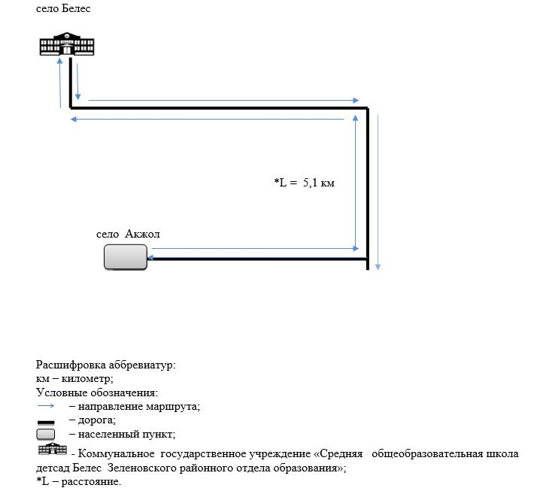

Приложение 13
к постановлению акимата
Зеленовского района
от 3 июня 2016 года № 425
Схема перевозки в общеобразовательные школы детей, проживающих в отдаленных населенных пунктах Зеленовского района

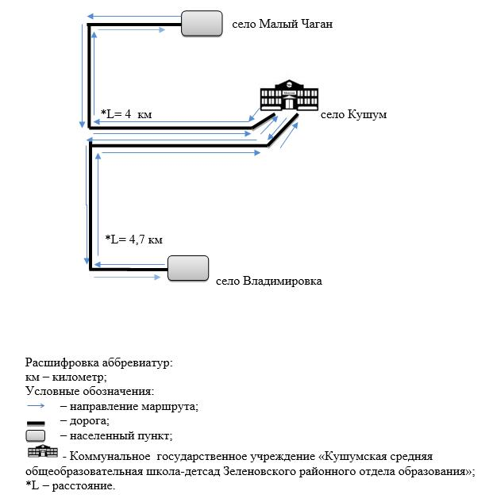

Приложение 14
к постановлению акимата
Зеленовского района
от 3 июня 2016 года № 425
Схема перевозки в общеобразовательные школы детей, проживающих в отдаленных населенных пунктах Зеленовского района

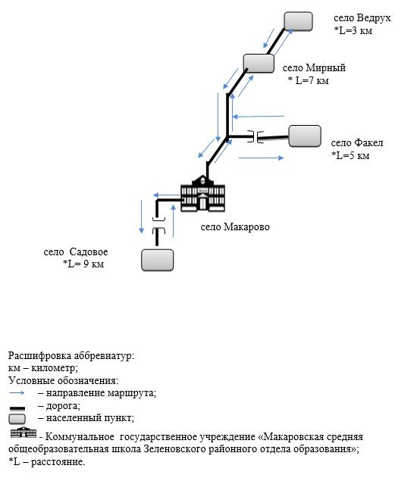

Приложение 15
к постановлению акимата
Зеленовского района
от 3 июня 2016 года № 425
Схема перевозки в общеобразовательные школы детей, проживающих в отдаленных населенных пунктах района Бәйтерек
Сноска. Приложение 15 - в редакции постановления акимата района Бәйтерек Западно-Казахстанской области от 04.02.2019 № 115 (вводится в действие со дня первого официального опубликования).

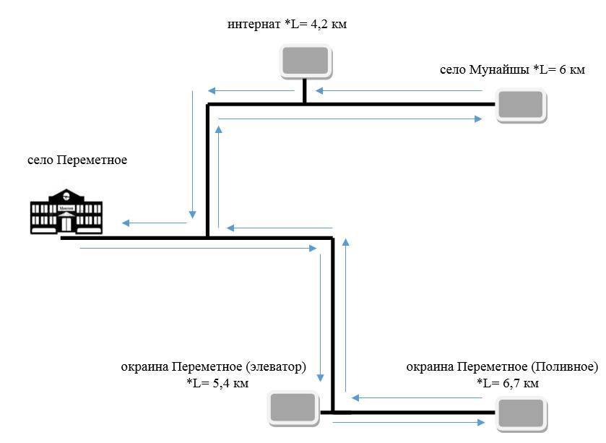

Приложение 16
к постановлению акимата
Зеленовского района
от 3 июня 2016 года № 425
Схема перевозки в общеобразовательные школы детей, проживающих в отдаленных населенных пунктах Зеленовского района

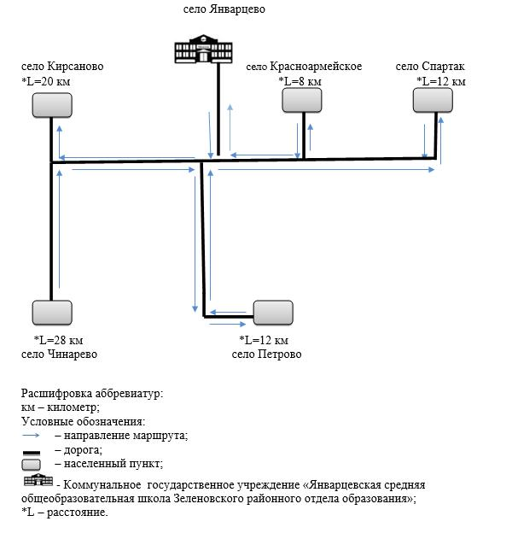

Утверждено
постановлением акимата
Зеленовского района
от 3 июня 2016 года № 425
Правила перевозки в общеобразовательные школы детей, проживающих в отдаленных населенных пунктах Зеленовского района
1. Общие положения
1. Настоящие Правила перевозки в общеобразовательные школы детей, проживающих в отдаленных населенных пунктах Зеленовского района (далее – Правила) разработаны в соответствии с приказом исполняющего обязанности Министра по инвестициям и развитию Республики Казахстан от 26 марта 2015 года № 349 "Об утверждении Правил перевозок пассажиров и багажа автомобильным транспортом" (зарегистрированное в Министерстве юстиции Республики Казахстан 3 июля 2015 года № 11550) и определяет порядок перевозки в общеобразовательные школы детей, проживающих в отдаленных населенных пунктах Зеленовского района.
2. Порядок перевозок детей
2. Техническое состояние автотранспортов, выделяемых для перевозки детей, должны отвечать требованиям указанным в приказе Министра по инвестициям и развитию Республики Казахстан от 30 апреля 2015 года № 547 "Об утверждении Правил технической эксплуатации автотранспортных средств", в соответствии с Законом Республики Казахстан от 4 июля 2003 года "Об автомобильном транспорте".
Автотранспорты, предназначенные для перевозки организованных групп детей, оборудуются проблесковым маячком желтого цвета. На автотранспортах спереди и сзади устанавливаются опознавательные знаки "Перевозка детей".
К перевозкам организованных групп детей допускаются водители в возрасте не менее двадцати пяти лет, имеющие водительское удостоверение соответствующей категории и стаж работы водителем не менее пяти лет.
Количество перевозимых детей в автотранспорте не должно превышать количества посадочных мест.
Сноска. Пункт 2 с изменением, внесенным постановлением акимата района Бәйтерек Западно-Казахстанской области от 04.02.2019 № 115 (вводится в действие со дня первого официального опубликования).
3. При организации перевозок в учебные заведения перевозчик совместно с местными исполнительными органами Зеленовского района и администрацией учебных заведений, определяют маршруты и рациональные места посадки и высадки детей.
4. Если перевозки детей осуществляются в темное время суток, то площадки должны иметь искусственное освещение.
В осенне-зимний период времени площадки должны очищаться от снега, льда, грязи.
5. Организатор перевозок детей в учебные заведения регулярно (не реже одного раза в месяц) проверяет состояние мест посадки и высадки детей.
6. Перевозка групп детей автотранспортами в период с 22.00 до 06.00 часов, а также в условиях недостаточной видимости (туман, снегопад, дождь и другие) не допускается.
При неблагоприятных изменениях дорожных или метеорологических условий, создающих угрозу безопасности перевозок, в случаях, предусмотренных действующими нормативными документами о временном прекращении движения автотранспортов, перевозчик отменяет рейс и немедленно проинформирует об этом организатора.
7. Расписание движения автотранспортов согласовывается перевозчиком и организатором.
При неблагоприятных изменениях дорожных условий, при иных обстоятельствах (ограничение движения, появление временных препятствий, при которых водитель не может ехать в соответствии с расписанием не повышая скорости), расписание корректируется в сторону снижения скорости (увеличения времени движения). Об изменении расписания перевозчик оповещает организатора, который принимает меры по своевременному оповещению детей.
8. Массовые перевозки организованных групп детей и перевозки организованных групп детей на дальние расстояния выполняются перевозчиком только при условии сопровождения детей преподавателями или специально назначенными взрослыми (один взрослый не более чем на 15 детей).
9. К перевозкам организованных групп детей допускаются дети не младше семи лет.
Дети, не достигшие семилетнего возраста, могут быть допущены к поездке только при индивидуальном сопровождении работниками учреждения образования, а также родителями и лицами, их заменяющими в соответствии с законодательством Республики Казахстан.
10. Водителю автотранспорта при перевозке детей не разрешается:
1) следовать со скоростью более 60 километров в час;
2) изменять маршрут следования;
3) перевозить в салоне автотранспорта, в котором находятся дети, любой груз, багаж или инвентарь, кроме ручной клади и личных вещей детей;
4) выходить из салона автотранспорта при наличии детей в автотранспорте, в том числе при посадке и высадке детей;
5) при следовании в автомобильной колонне производить обгон впереди идущего автотранспорта;
6) осуществлять движение автотранспорта задним ходом;
7) покидать свое место или оставлять транспортное средство, если им не приняты меры, исключающие самопроизвольное движение транспортного средства или использование его в отсутствие водителя.

© 2012. РГП на ПХВ «Институт законодательства и правовой информации Республики Казахстан» Министерства юстиции Республики Казахстан

